**Licenciatura em Engenharia Informática**

Instituto Politécnico de Viana do Castelo

Escola Superior de Tecnologia e Gestão

Unidade curricular de

Projeto I

Relatório de Projeto

2021/2022

***Gestão de Stocks de Armazém de Revenda de Produtos Alimentares***

Alunos: Inês Esteves | Ana Rita Guimarães

Números: 24522 | 23600

Índice

1. Introdução 4

1.1. Apresentação do tema 4

1.2. Objetivos do projeto 5

2. Apresentação do negócio 5

2.1. Âmbito e enquadramento do negócio 5

2.2. Modelação dos Processos de negócio 6

2.2.1. Processo 1 - Gestão de Stock 6

2.2.1.1. Subprocesso 1 – Receção de Produtos 7

2.2.2. Processo 2 - Gestão de Envios 8

2.2.2.1. Subprocesso 1 – Expedição de Produtos 9

2.2.2.2. Subprocesso 2 – Solução 10

3. Levantamento de Requisitos 12

3.1. Funcionalidades da Aplicação 12

3.2. Tipos de utilizador 13

3.3. Requisitos 14

3.3.1. Requisitos Funcionais 14

3.3.2. Requisitos Não Funcionais 15

4. Design e Modelação 16

4.1. Modelo de casos de uso 16

4.2. Modelação de dados 23

4.3. Modelo de classes 21

4.4. Diagramas de sequência 25

4.5. Diagramas de transição de estados 25

5. Implementação da BD 25

6. Conclusão e Trabalho Futuro 25

Figura 1 - Típica Cadeia de Abastecimento 4

Figura 2 - Processo de Gestão de Stock 6

Figura 3 - Subprocesso: Receção de Produtos 7

Figura 4 - Processo de Gestão de Envios 8

Figura 5 - Subprocesso: Expedição de Produtos 9

Figura 6 - Subprocesso: Solução 10

Figura 7 – Processo de Análise de Qualidade de um Lote (1º) e Verificação por Funcionário de Lotes Estragados (2º) 11

Figura 8 – 1º Caso de Uso 16

Figura 9 – 2º Caso de Uso 17

Figura 10 – 3º Caso de Uso 18

Figura 11 – 4º Caso de USo 19

Figura 12 – 5º Caso de Uso 20

Figura 13 - Modelo de Classes 22

Figura 14 – DER 23

Figura 15 – Modelo Relacional 24

# Introdução

## Apresentação do tema

A automatização tem um papel fundamental na economia global e na experiência do dia a dia. Técnicos e engenheiros tentam continuamente combinar vários aparelhos automatizados com ferramentas organizacionais e matemáticas para criar sistemas complexos para acompanhar a rápida evolução das tecnologias relacionadas com os sistemas de informação. Este avanço tem criado desafios às empresas. Os sistemas de informação têm um papel importante em qualquer negócio. Estes trazem sustentabilidade, economizam tempo e recolhem diversas informações. Os benefícios que um sistema de informação de gestão deve trazer são: maior produtividade, melhor serviço, menos erros, maior precisão, segurança de dados e maior eficiência.

A gestão da cadeia de abastecimento é um processo de gerenciamento dos parceiros fornecedores de uma empresa ou entidade comercial. Este processo garante o fluxo contínuo de materiais do fornecedor ao cliente e fornece a visibilidade do movimento do material mais perto em todo o canal de fornecimento. Para gerenciar toda a cadeia de abastecimento, as organizações têm usado aplicativos de Sistema De Gestão Empresarial (ERP) como parte da sua estratégia e modelo de IT. Um modelo típico da cadeia de abastecimento é demonstrado abaixo, este descreve como os materiais fluem de uma extremidade à outra por meio de diferentes parceiros de negócios envolvidos.

Figura 1 - Típica Cadeia de Abastecimento

Este sistema de gestão de stocks de um armazém de revenda de produtos alimentares vem atender à necessidade do mercado, que até há pouco tempo ainda tratava as informações de modo manual, e tem como maior objetivo atender às necessidades operacionais.

## Objetivos do projeto

Este trabalho surgiu no âmbito da unidade curricular de Projeto 1 e tem como principal objetivo a modelação de um sistema. Nesta fase os objetivos deste trabalho são:

* Estudar e compreender a metodologia orientada por objetos, precisamente, aprofundar os conhecimentos sobre modelos BPMN;
* Distinguir os conceitos fundamentais dos processos, o seu mapeamento e atividades;
* Estudar a ferramenta Bizagi Modeler - aplicação na qual todos os diagramas são desenvolvidos;
* Analisar e compreender os requisitos do sistema em causa;
* Levantamento de requisitos.

# Apresentação do negócio

Neste capítulo, apresentamos o negócio do nosso trabalho, bem como os diagramas BPMN e as descrições de cada processo e subprocesso.

## Âmbito e enquadramento do negócio

O tema que nos foi atribuído para este trabalho involve a gestão de stock num armazém de revenda de produtos alimentares. Para se conseguir melhorar os processos de negócio nas empresas é necessário esquematizar as atividades que os compõe. Primeiro, é necessário identificar quantos e quais processos serão necessários para aprimorar e desenvolver o negócio.

Existem vários procedimentos para o acompanhamento dos processos, no entanto iremos utilizar a notação BPMN (Business Process Modeling Notation). BPMN é muito utilizada no mercado atualmente, esta consiste num conjunto de símbolos relacionados entre si dentro de um diagrama, cujo objetivo é que todas as pessoas envolvidas num processo de negócio o consigam compreender mais facilmente.

O nosso trabalho está organizado em 2 processos e 3 subprocessos. Um processo de negócio consiste num conjunto de tarefas que possuem um objetivo específico de atividade. Os subprocessos estão ligados ao fluxo de um processo, estes permitem criar subatividades (processo dentro de processo).

## Modelação dos Processos de negócio

Os processos identificados no projeto são: gestão de stock e gestão de envios. E os subprocessos são: receção de material, expedição de encomendas e solução. De seguida, explicamos cada um deles.

### Processo 1 - Gestão de Stock

O processo de gestão de stock começa pela verificação de níveis de stock de todos os produtos na base de dados da empresa. Esta gera dois caminhos diferentes dependendo dos níveis de stock, se não houver falta de material, o processo termina. Caso haja falta de material, verificam-se os fornecedores disponíveis, e pede-se um orçamento. Se a nossa empresa não aceita o orçamento, verifica-se e contacta-se outro fornecedor. Por outro lado, se for aceite, faz-se o pedido ao fornecedor, e este envia as informações e data de entrega. O fornecedor poderá não aceitar o pedido de material, e assim terá de se contactar outro fornecedor. No caso de este aceitar, enviar-nos-á a fatura. Posteriormente irá chegar o material, assim introduz-se o subprocesso “receção encomenta” (Subcapítulo 2.2.1.1). Finalmente, a encomenda é paga e termina o processo.

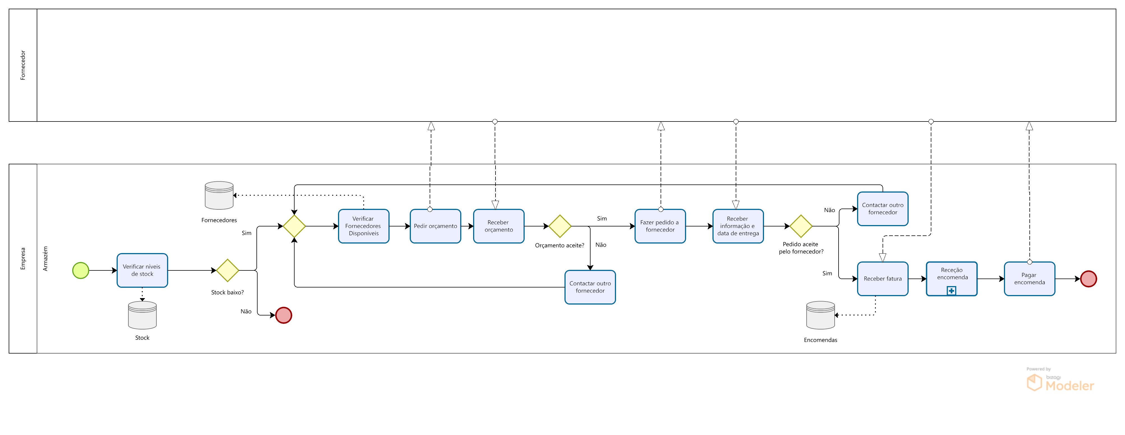

Figura 2 - Processo de Gestão de Stock

#### Subprocesso 1 – Receção de Produtos

Neste subprocesso, inicia-se a receção do material da encomenda feita ao fornecedor. De seguida, é analisado o estado o estado e as quantidades do produtos de acordo com a encomenda. Se um ou mais produtos tiverem algum problema são rejeitados. A fatura da encomenda é corrigida (retirados os valores dos produtos em questão) e por fim os produtos são devolvidos. No caso de não haver nenhuma falha, aprova-se a encomenda e envia-se o material para o armazém.

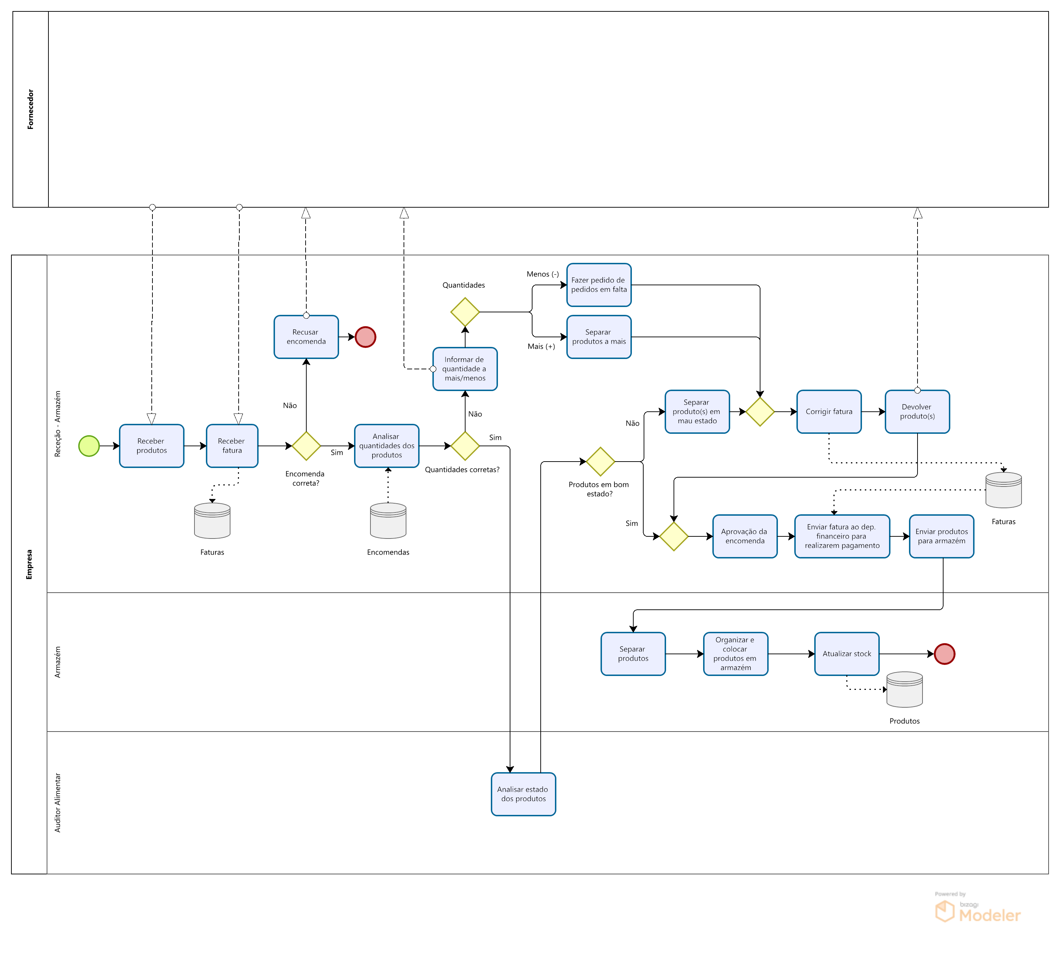No armazém, os produtos são separados e posteriormente organizados e armazenados, e de seguida o stock é atualizado na base de dados da empresa concluindo o subprocesso.

Figura 3 - Subprocesso: Receção de Produtos

### Processo 2 - Gestão de Envios

O processo de gestão de envios inicia-se com um pedido de encomenda por parte de um cliente. Este pedido é guardado na base de dados “pedidos de cliente”. É depois verificada a disponibilidade dos produtos, caso não estejam disponíveis informa-se o cliente da impossibilidade de atender ao seu pedido. No entando se houver disponibilidade de produtos, confirma-se a encomenda e envia-se uma fatura ao cliente. De seguida o processo passa para o armazém.

No armazém recolhe-se os produtos (armazenados) e entra-se no subprocesso “expedição” (Subcapítulo 2.2.2.1). Conclui-se este processo quando se recebe o pagamento do cliente.

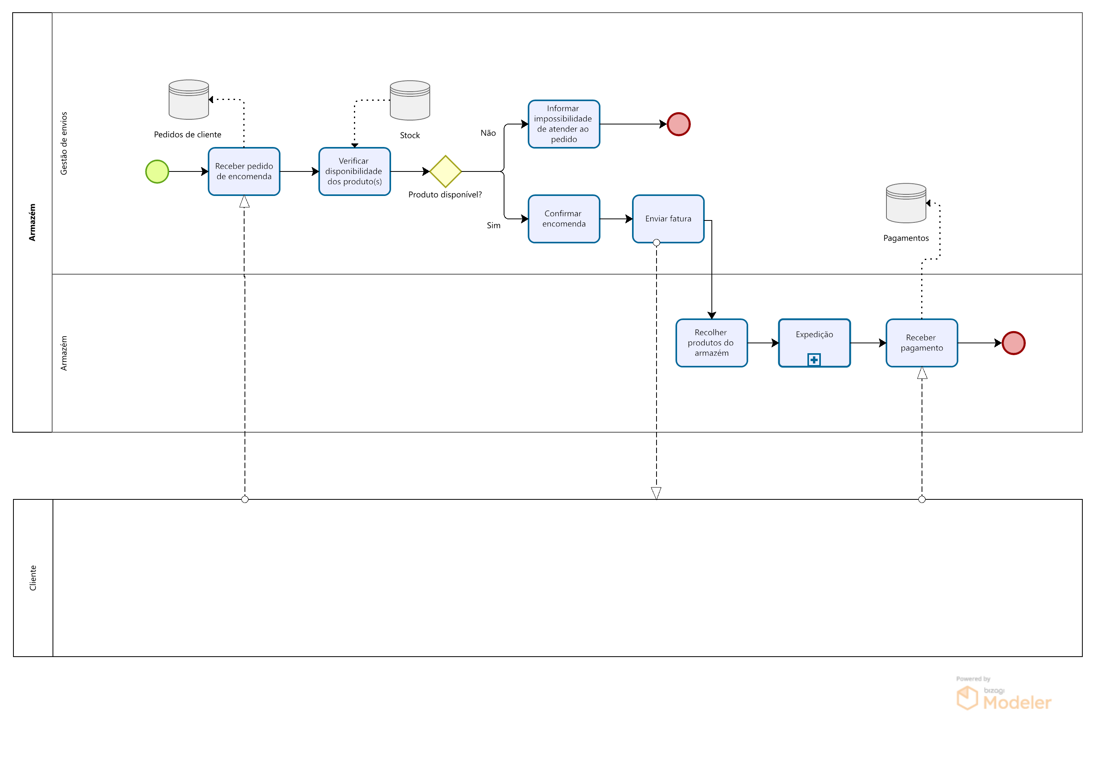

Figura 4 - Processo de Gestão de Envios

#### Subprocesso 1 – Expedição de Produtos

No primeiro subprocesso, é realizada a expedição da encomenda do cliente. Primeiro, recebe-se os produtos do armazém e são conferidos os produtos de acordo com a encomenda. Caso algum produto estiver incorreto ou a quantidade esteja errada, e assim inicia-se um subprocesso de “solicitar uma solução” (Subcapítulo 2.2.2.2). Se a encomenda estiver correta, os produtos são embalados, são carregados para o meio de transporte, e por fim expedidos para o cliente, concluindo o subprocesso.

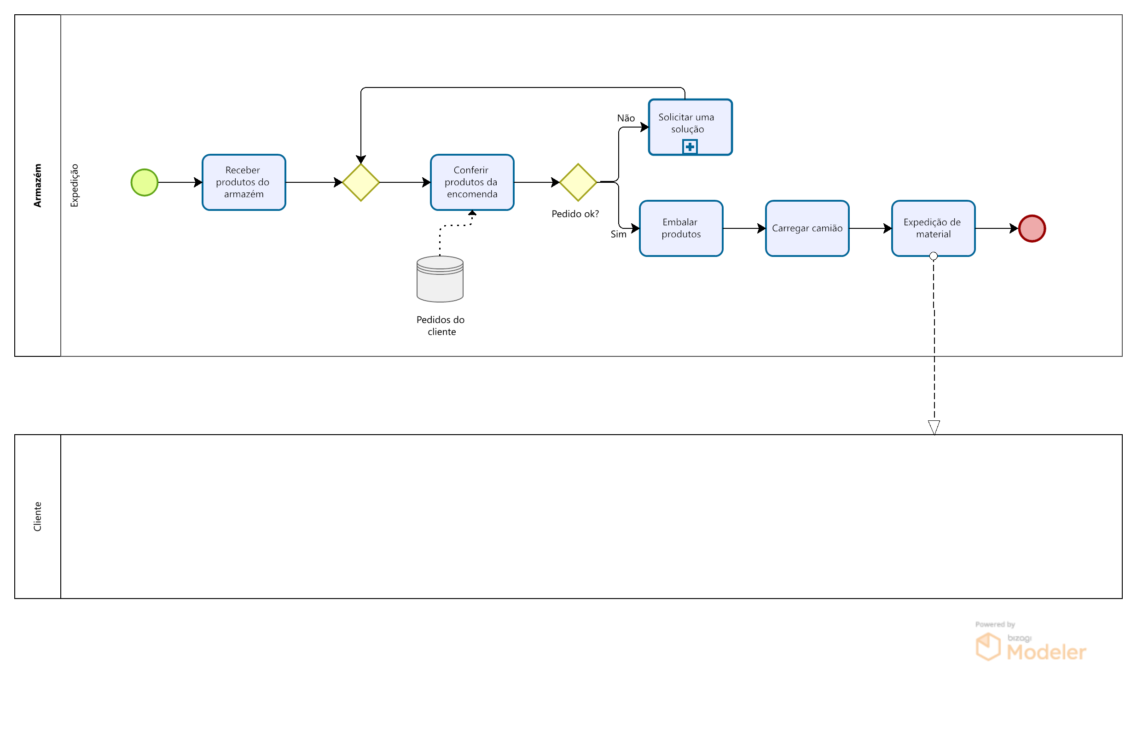

Figura 5 - Subprocesso: Expedição de Produtos

#### Subprocesso 2 – Solução

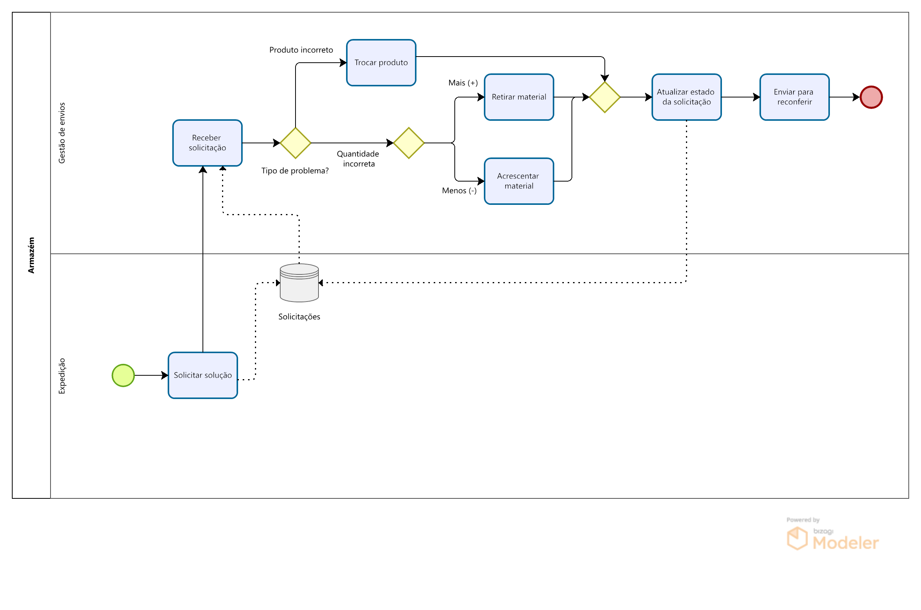No segundo subprocesso, o departamento da gestão de envios dá resposta ao problema da expedição. Começa-se por identificar tipo de problema: produto ou quantidade incorreta (a mais ou a menos). Depois, caso estiver incorreto, é trocado o produto pelo correto, e enviado para a expedição para reconferir a encomenda. Se a quantidade estiver incorreta, adiciona-se ou retira-se o produto, e envia-se igualmente para a expedição e é reconferida a encomenda.

Figura 6 - Subprocesso: Solução

### Processo 3 - Qualidade de Lotes de Produtos

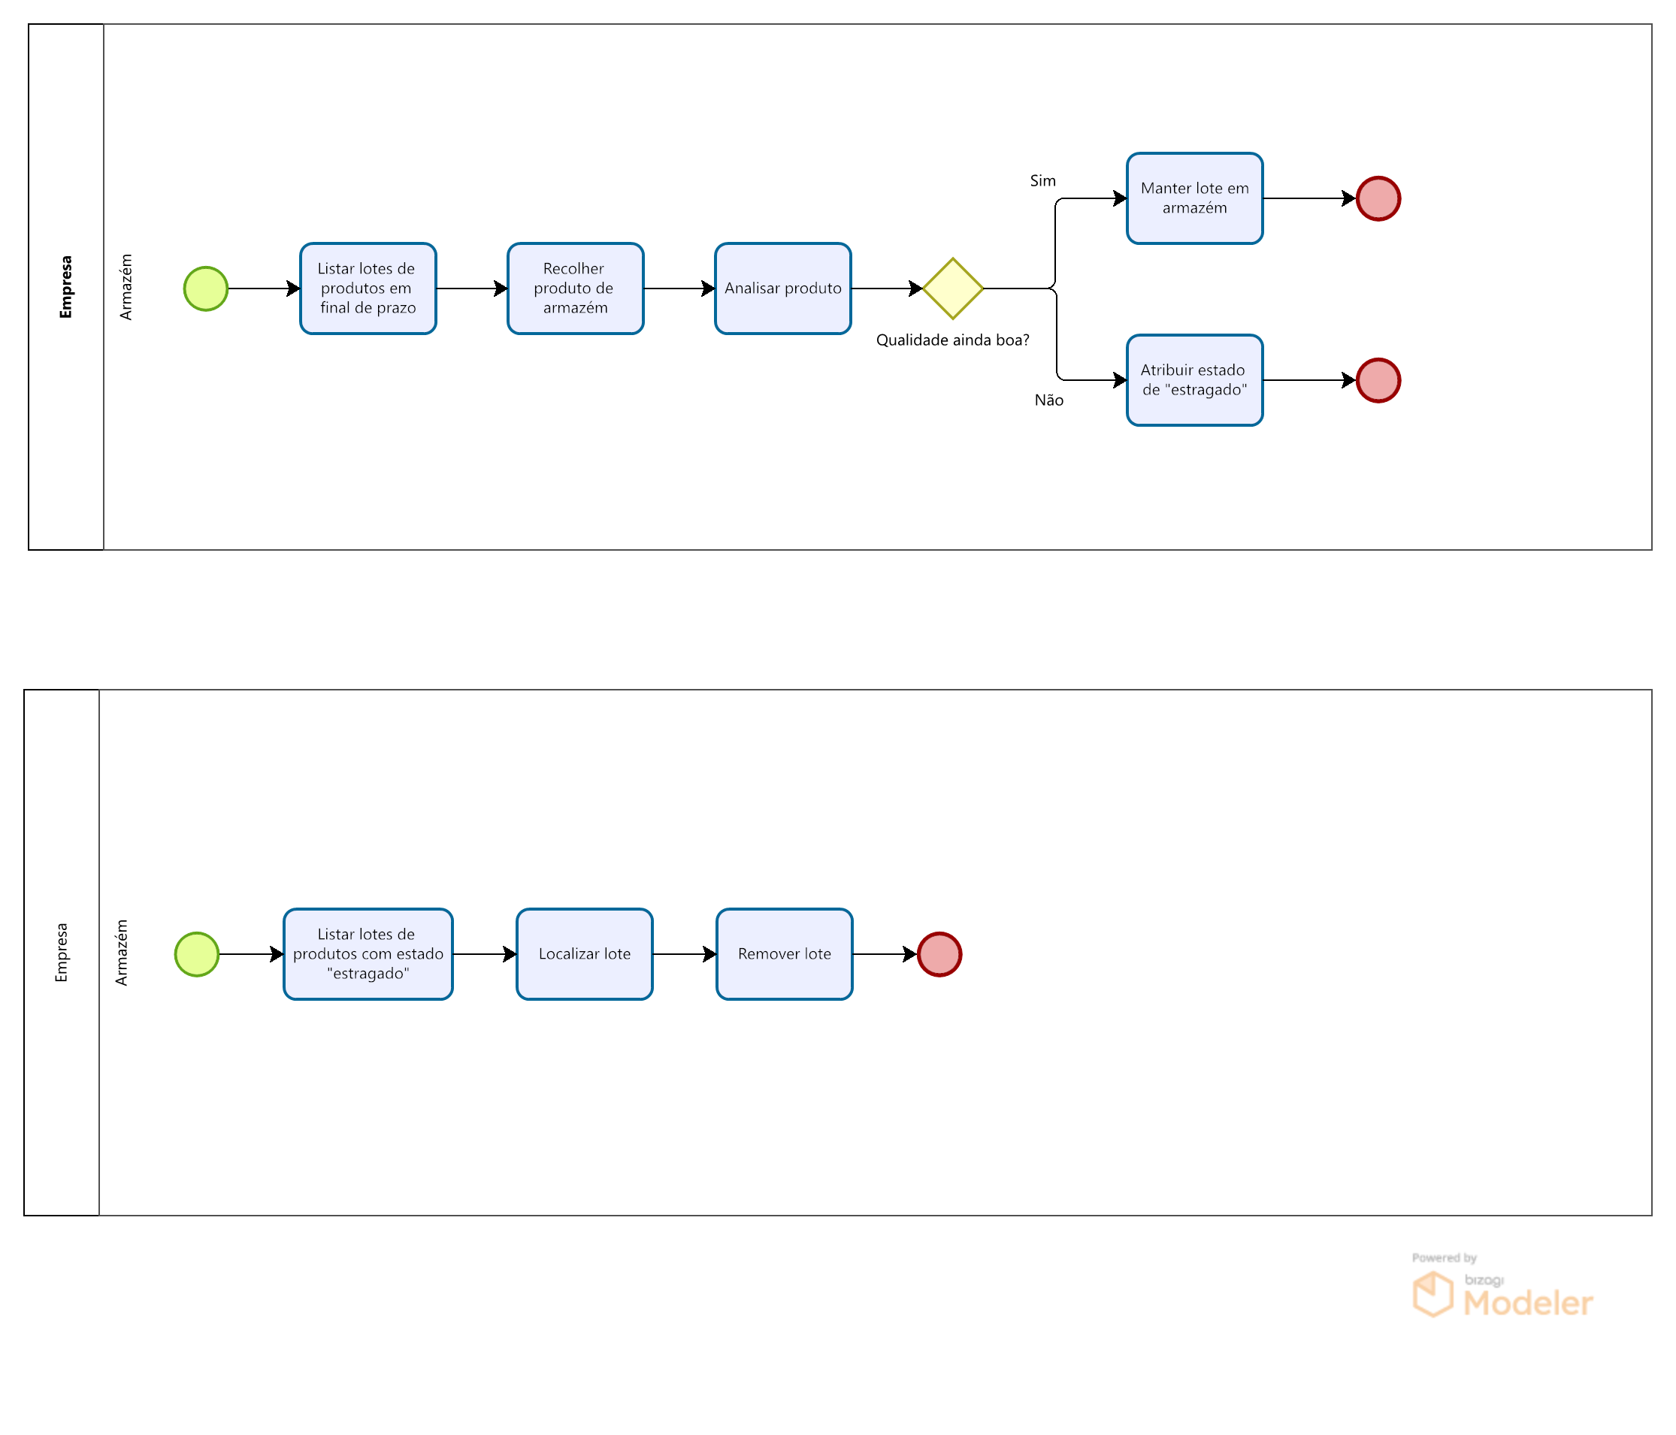

Figura 7 – Processo de Análise de Qualidade de um Lote (1º) e Verificação por Funcionário de Lotes Estragados (2º)

# Levantamento de Requisitos

Com base no estudo sobre os modelos BPMN, foi possível fazer-se o levantamento dos requisitos pretendidos pela empresa em estudo. No decorrer deste trabalho, foram identificados dois tipos de requisitos: funcionais e não funcionais.

## Funcionalidades da Aplicação

Do ponto de vista das funcionalidades, a aplicação é constituída por 5 partes principais, distribuídas por utilizadores, isto é, cada utilizador tem uma só parte para que cada um consiga cumprir com as suas funções, tornando assim o programa mais real comparado a um programa de gestão de stocks de revenda de produtos. Abaixo são explicadas cada uma dessas partes.

**Cliente**

Nesta fase do programa, o utilizador terá de se registar para ter acesso aos produtos, bem como fazer encomendas dos mesmos. O cliente pode fazer uma pesquisa de um produto específico e também filtrar por categorias para se realizar uma pesquisa mais rápida e concisa. Na página de um produto é exibida uma descrição desse mesmo produto e informações adicionais. Para realizar uma encomenda, é possível selecionar-se várias unidades do mesmo produto e também produtos diferentes. É disponibilizado ao cliente uma secção com os contactos da empresa e outra com perguntas frequentes disponibilizando respostas a essas dúvidas. O cliente tem acesso a diferentes métodos de pagamento. Depois de finalizar o pedido, o cliente recebe a fatura e tem acesso ao estado atual da sua compra.

**Admin**

O administrador é um utilizador que tem um controlo a um nível mais informático do sistema. Assim, este poderá criar, editar e excluir utilizadores. Tem também acesso às informações de cada utilizador (as permitidas) e ao histórico dos movimentos de cada conta. É o administrador que controla e modifica todas as bases de dados presentes no sistema.

**Funcionário**

O funcionário pode pesquisar e listar todos as encomendas dos clientes e fornecedores, bem como todos os produtos em stock no armazém. Poderá atualizar o stock, sempre que for necessário. Além disto, no caso de o departamento de envios detetar uma falha numa encomenda que requeira uma troca de um produto, este pode solicitar uma solução ao armazém para que estes resolvam o problema. Do mesmo

modo, o funcionário também tem acesso às solicitações para que, no armazém, possam resolver os problemas que existam. Finalmente, o funcionário tem acesso ao estado da solicitação e pode classificar esta como resolvida. Um funcionário consegue ver se um produto está fora da validade, para o retirar do armazém.

**Gerente**

O gerente herda tudo que o funcionário poderá fazer na aplicação, mas são lhe fornecidos um conjunto adicional de funcionalidades no sistema. Este consegue adicionar ou excluir produtos e fornecedores, bem como listá-los. Pode também aprovar ou rejeitar encomendas que cheguem do fornecedor, corrigir faturas quando haja um defeito num produto, e comunicar com o departamento financeiro para que este realize um pagamento a um fornecedor. O gerente tem acesso à informação básica dos clientes e histórico de encomendas dos mesmos. Este é quem irá atualizar o estado da encomenda no sistema.

**Auditor Alimentar**

No cado do auditor alimentar, como apenas se limita a analisar a qualidade dos produtos, só lhe é permitido listar os produtos em stock no armazém, ordená-los por data de validade e filtrá-los por categoria para encontrar os produtos mais antigos com mais facilidade. Este também pode atualizar o estado de um produto para “estragado” para que esse mesmo produto possa ser futuramente retirado do armazém por um funcionário.

## Tipos de utilizador

Nesta etapa do trabalho identificamos 4 tipos de utilizadores para o funcionamento do nosso sistema:

* Admin
* Gerente
* Funcionário
* Auditor Alimentar
* Cliente

## Requisitos

## Requisitos Funcionais

|  |  |  |
| --- | --- | --- |
| Ref | Descrição | Prioridade |
| 1 | Como admin, quero adicionar, editar e excluir users, para atualizar o sistema. | Alta |
| 2 | Como admin, posso controlar e modificar as bases de dados existentes, para atualizar o sistema. | Alta |
| 3 | Como admin, quero aceder ao histórico de modificações no sistema pelos funcionários, para ter encontrar encontrar falhas. | Alta |
| 4 | Como Auditor Alimentar, quero listar todos os produtos em armazém, para poder ver produtos. | Alta |
| 5 | Como Auditor Alimentar, quero ordenar a lista de produtos por data de validade, para ver produtos com mais facilidade. | Alta |
| 6 | Como Auditor Alimentar, quero poder atualizar o estado do produto, para (caso o produto esteja estragado) um funcionário o retirar. | Alta |
| 7 | Como funcionário, quero pesquisar / listar as encomendas, para conferir produtos que chegam. | Alta |
| 8 | Como funcionário, quero atualizar stock do armazém, para o sistema ficar atualizado. | Alta |
| 9 | Como funcionário, quero ter acesso à informação sobre produtos estragados, para retirar stock. | Alta |
| 10 | Como gerente, quero ter acesso aos pagamentos dos clientes, para identificar erros. | Alta |
| 11 | Como gerente, quero poder confirmar/cancelar encomendas de um cliente, para gerir as encomendas. | Alta |
| 12 | Como gerente, quero registar novo produto no sistema, para atualizar os produtos. | Alta |
| 13 | Como gerente, quero ter acesso a um cliente e ao seu histórico de encomendas, para ver informações sobre encomendas. | Alta |
| 14 | Como gerente, quero adicionar/excluir fornecedor, para atualizar lista de fornecedores. | Alta |
| 15 | Como gerente quero poder fazer tudo que um funcionário faz. | Alta |
| 16 | Como admin, quero poder fazer login no sistema, para o gerir. | Alta |
| 17 | Como funcionário quero poder fazer login no sistema, para usufruir deste. | Alta |
| 18 | Como funcionário, quero poder listar produtos com stock baixo ou sem stock. | Alta |
| 19 | Como gerente, quero pesquisar/listar fornecedores, para fazer encomendas. | Alta |
| 20 | Como gerente, quero poder listar os pedidos de encomendas de clientes, para poder aceitar ou rejeitar. | Alta |
| 21 | Como cliente, quero poder fazer login no sistema, para poder realizar encomendas | Alta |
| 22 | Como cliente, quero registar-me no sistema, para fazer encomendas de produtos. | Alta |
| 23 | Como cliente, quero pesquisar por produto, para encontrá-lo mais rapidamente. | Alta |
| 24 | Como cliente, quero ter acesso aos contactos da empresa, para tirar dúvidas. | Alta |
| 25 | Como cliente, quero adicionar várias unidades do mesmo produtos, para comprar maior quantidade. | Alta |
| 26 | Como cliente, quero ter um "carrinho", para poder comprar vários produtos ao mesmo tempo. | Alta |
| 27 | Como cliente, quero ver a descrição do produto que procuramos, para saber detalhes sobre o produto. | Alta |
| 28 | Como cliente, quero receber fatura da encomenda, para confirmar pedido. | Alta |
| 29 | Como admin, quero ver informações sobre users (o permitido), para conferir dados. | Média |
| 30 | Como funcionário, quero ter acesso à informação sobre produtos em armazém, para encontrar produto p/ envio. | Média |
| 31 | Como funcionário, quero solicitar uma solução ao armazém, para resolver a falha num produto. | Média |
| 32 | Como funcionário, quero receber solicitações de problemas com encomendas de clientes, para corrigir falhas. | Média |
| 33 | Como funcionário, quero confirmar que o problema está solucionado, para avançar com a encomenda. | Média |
| 34 | Como gerente, quero aprovar encomenda de fornecedor, para enviar produtos para armazém. | Média |
| 35 | Como gerente, quero rejeitar produto defeituoso ou em quantidade errada, para devolver ao fornecedor. | Média |
| 36 | Como gerente, quero rejeitar uma encomenda de fornecedor que não seja a correta, para devolver ao fornecedor. | Média |
| 37 | Como gerente, quero corrigir faturas (no caso de produto defeituoso), para acertar o valor da encomenda. | Média |
| 38 | Como cliente, quero ver produtos por categoria, para especificar o produto que procuro. | Média |
| 39 | Como cliente, quero ter acesso a vários métodos de pagamento, para ter mais alternativas. | Média |
| 40 | Como cliente, quero saber o estado da encomenda, para ter informação sobre o pedido. | Média |
| 41 | Como gerente, quero atualizar estado de encomenda de cliente no sistema, para poder gerir melhor as encomendas. | Baixa |
| 42 | Como cliente, quero que o sistema tenha uma secção de "ajuda" para tirar as dúvidas mais comuns. | Baixa |
| 43 | Como gerente, quero poder dar uma razão do cancelamento de uma encomenda a um cliente. | Baixa |
| 44 | Como cliente, quero poder modificar os dados da minha conta. | Baixa |

## Requisitos Não Funcionais

Alguns requisitos não funcionais são:

* **Performance:** O sistema deverá carregar as informações num máximo de 2 segundos, mesmo com muitos utilizadores a utilizá-lo em simultâneo;
* **Usabilidade:** A interface tem de ser amigável e fácil de usar para o utilizador;
* **Integridade de Dados:** Terá de ser garantida a integridade e manutenção de todos os dados, através de um sistema de armazenamento dos mesmos e de backups.
* **Segurança:** A base de dados deverá ter o máximo de segurança possível para proteger os dados no sistema contra possíveis ataques ao sistema;
* **Confiança**: Os utilizadores conseguem cumprir com as suas funções no sistema em 98% das vezes sem falhas.
* **Capacidade**: Cada computador que possui o sistema deverá ter capacidade de armazenamento suficiente para suportá-lo.
* **Recuperabilidade**: Caso um acidente grave aconteça, terá de ser possível que o sistema volte a estar operacional em quatro dias.
* **Disponibilidade**: o sistema terá de estar disponível a qualquer momento.
* **Manutenção**: Todas as atualizações/manutenções do sistema deverão ser efetuadas durante a noite.

# Design e Modelação

## Modelo de casos de uso

* + 1. 1º Caso de Uso: Administrador

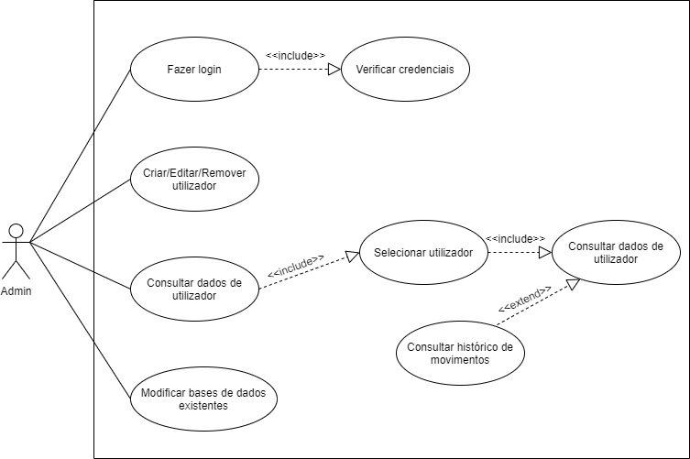

Figura 8 – 1º Caso de Uso

O administrador fornece suporte a nível do sistema. É este que cria, edita e remove contas de utilizadores, e modifica todas as bases de dados. Tem também uma função adicional de poder consultar os dados das contas de cada utilizador.

* + 1. 2º Caso de Uso: Cliente

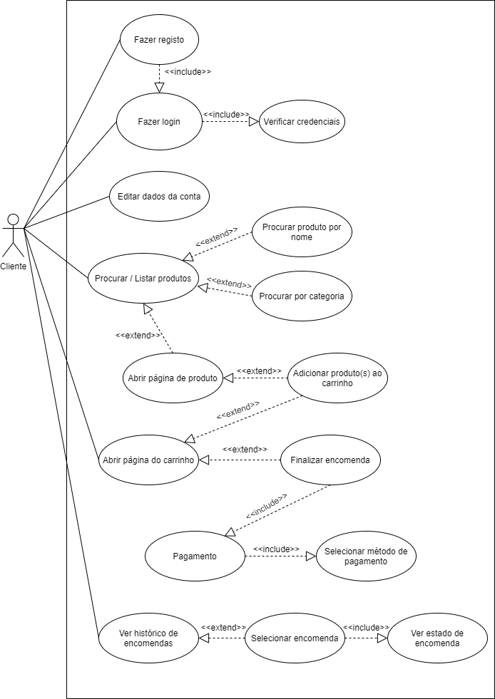

Figura 9 – 2º Caso de Uso

O cliente para poder usufruir do sistema terá de se registar primeiro. Depois, poderá fazer procuras por produtos e filtrá-los por categorias, bem como ver todas as informações sobre cada produto e por fim adicionar ao carrinho para proceder com a sua encomenda. Terá também acesso ao seu perfil, onde poderá modificar os dados.

* + 1. 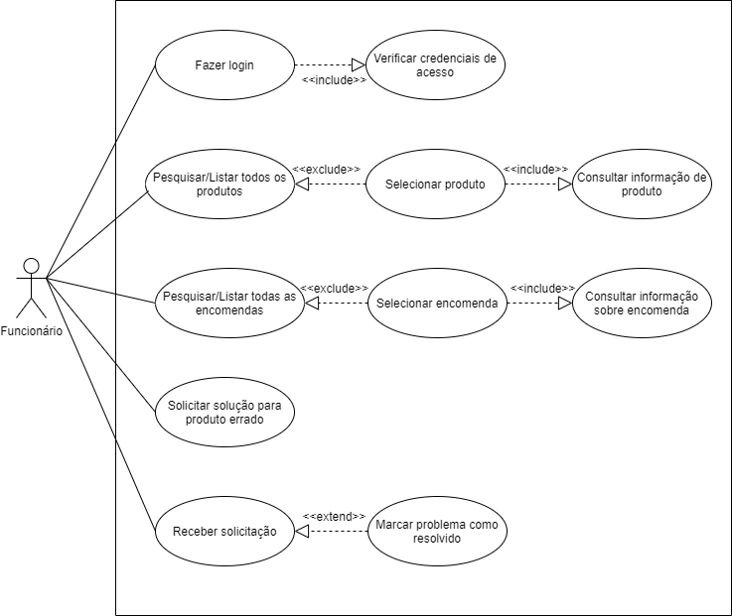3º Caso de Uso: Funcionário

Figura 10 – 3º Caso de Uso

O funcionário poderá listar todos os produtos e encomendas no sistema para consultar a informação sobre estes. Também poderá solicitar a resolução de um problema com uma encomenda que esteja a ser preparada (ex. quantidade errada), e outro funcionário poderá aceder a essas solicitações para resolver o problema no armazém.

* + 1. 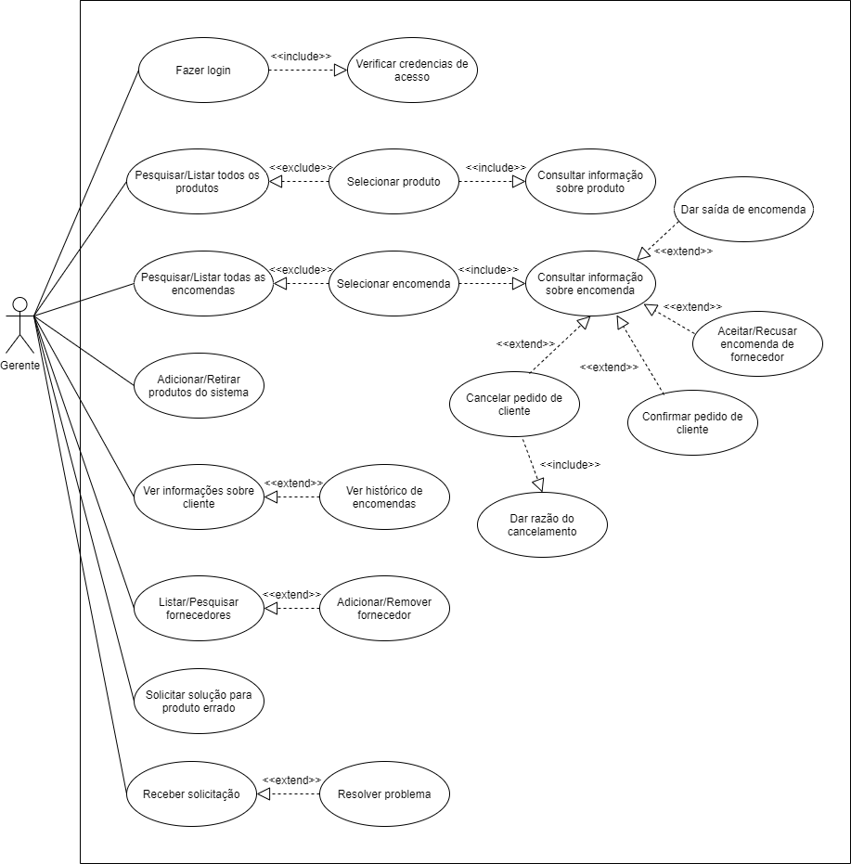4º Caso de Uso: Gerente

Figura 11 – 4º Caso de USo

O gerente herda todas as funcionalidades no sistema que o funcionário tem, já que também ele é um funcionário. Porém, irá ter funcionalidades adicionais como poder adicionar novos fornecedores, ter acesso ao histórico de encomendas dos clientes, aceitar/recusar encomendas que cheguem do fornecedor, cancelar pedidos que os clientes façam (dando uma razão) ou confirmá-los, bem como dar a saída da encomenda quando esta tiver sido enviada ao cliente.

* + 1. 5º Caso de Uso: Auditor Alimentar

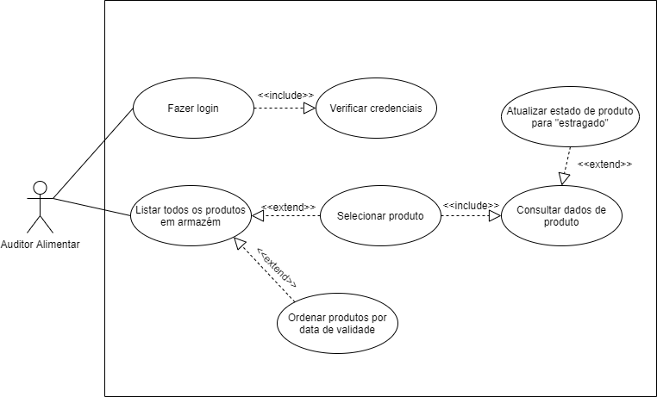

Figura 12 – 5º Caso de Uso

O auditor alimentar terá disponível apenas as funcionalidades de listar os produtos em armazém, poder ordenar os produtos por data de validade (para uma procura mais rápida), e atualizar o estado do produto para “estragado” quando for necessário.

## Modelo de classes

A empresa terá vários funcionários, cada utilizador (excluindo o cliente) será considerado apenas como funcionário, porém está associado a um e só um cargo: gerente, funcionário, auditor alimentar, administrador. Um funcionário tem um id, primeiro e último nome, email, número de telefone e o código do seu cargo. Os cargos têm um tipo (nome) e cada um tem um código.

Cada cliente está associado às suas encomendas bem como aos pagamentos que realizou. Um cliente é uma empresa (e não o consumidor final), e tem um número de cliente (atribuído pelo sistema), um nome de empresa, primeiro e último nome do representante, número de telefone, endereço, cidade, país, e código postal. Cada pagamento tem um número próprio, o número do cliente associado, a data do pagamento e o total. O cliente poderá efetuar várias encomendas e assim, terá vários pagamentos também. Uma encomenda tem um número que a identifica, a data que o cliente realiza o pedido, a data do seu envio, e a data aproximada da chegada, o total, tem o número do cliente, bem como o id do funcionário que deu a saída da encomenda.

Cada encomenda é composta por um ou vários produtos que o cliente pediu. Um produto tem um código, nome, categoria, o número do fornecedor, uma descrição, a quantidade em stock, o preço de compra e de venda, uma data de validade e o seu estado (bom/estragado). As categorias dos produtos são identificadas por um número e têm uma descrição (nome).

As encomendas têm detalhes sobre cada produto que consta nelas. Assim, nos detalhes de uma encomenda tem o número da encomenda, o código do produto, a quantidade e o preço unitário.

Por fim, ficam também registados os dados de cada fornecedor no sistema. Cada fornecedor tem um número, nome (empresa), primeiro e último nome do representante, número de telefone, endereço, cidade, país e código postal. Os fornecedores ficam associados a cada produto que lhes é comprado.

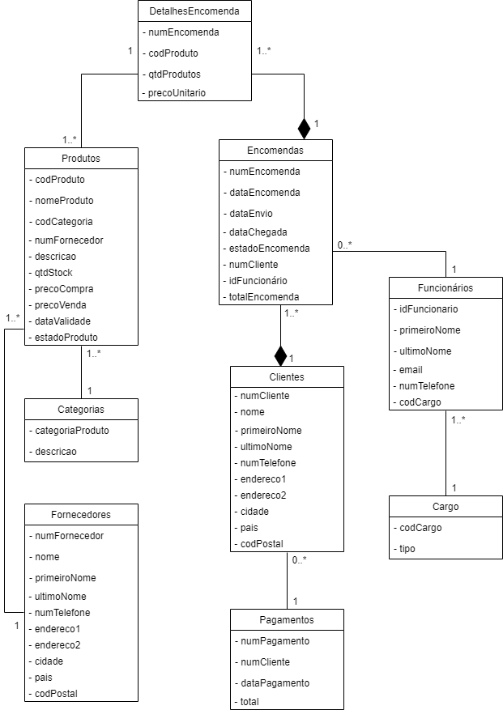

Figura 13 - Modelo de Classes

## Modelação de dados

* + 1. Diagrama ER

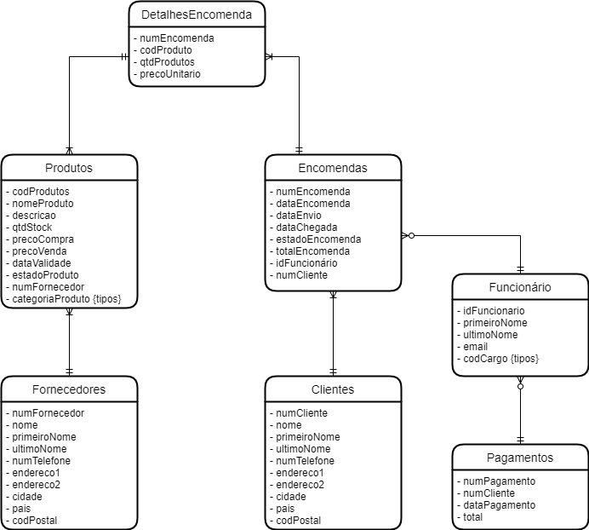

Figura 14 – Diagrama de Entidade e Relacionamento

* + 1. 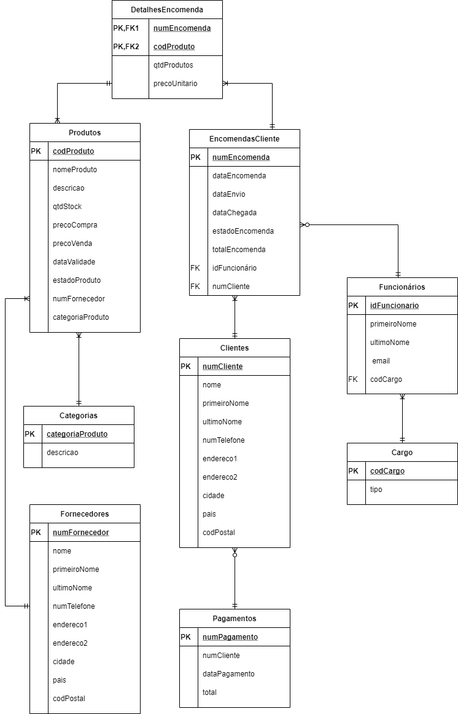Modelo Relacional (não normalizado)

Figura 15 – Modelo Relacional

* + 1. Modelo Relacional Final, normalizado.

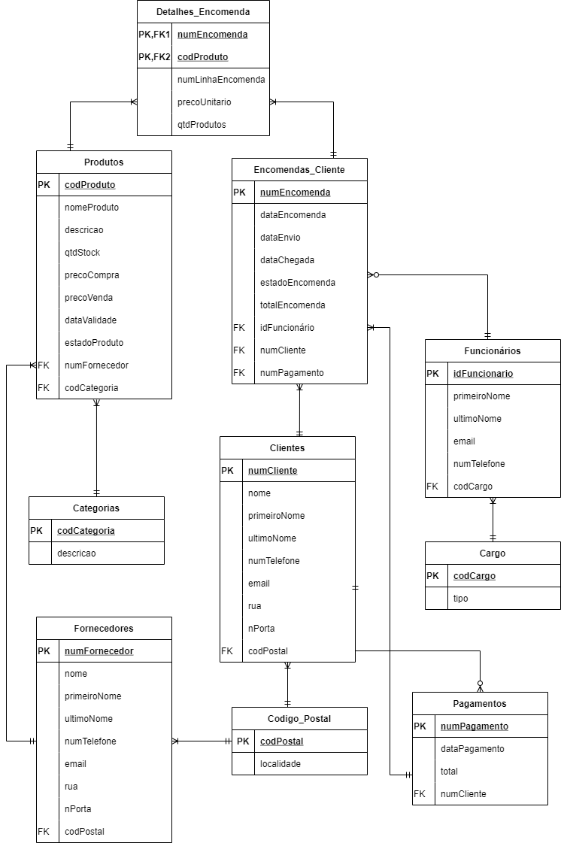

Figura 16 – Modelo Relacional Final

## Diagramas de sequência

*<inserir modelos de sequência>*

## Diagramas de transição de estados

*<inserir modelos de transição de estados>*

# Implementação da BD

*<inserir as tecnologias que são utilizadas >*

*<inserir scripts de criação da DB + queries + triggers + etc.>*

# Conclusão e Trabalho Futuro